Предмет: окружающий мир
Урок: № 46
Дата:26.02.2026
Класс: 3-Б
Тема: Соблюдение правил перемещения внутри двора и пересечения дворовой проезжей части. Знаки безопасности во дворе жилого дома
Тип урока: урок освоения новых знаний
Цель урока: Создать условия для систематизации у детей знаний и навыков безопасного поведения в жилой зоне, сознательного отношения к соблюдению правил дорожного движения.
Задачи урока:
– Углублять представления учащихся о правилах поведения в потенциально опасных местах;
– Формировать у детей осознанное отношение к соблюдению правил дорожного движения, чувства ответственности;
– Расширить знания детей, привести их в систему;
– Познакомить со значением и схематичным изображением на дорожных знаках, понимать их для правильного ориентирования на улице;
– Воспитывать ответственность за собственное здоровье.
Планируемые результаты:
Предметные:
Понимать потенциальные опасности во дворе и за его пределами.
Соблюдать правила безопасного поведения на улице и дома
Научатся правильно вести себя на улице, на дороге, около дома и ближайших окрестностях
Метапредметные: (метапредметные связи: литературное чтение, русский язык- обучение умению задавать вопросы)
Регулятивные УУД - целеполагание, понимать учебную задачу, стремиться её выполнять, контроль в форме сличения способа действия и его результата с заданным эталоном с целью обнаружения отклонений и отличий от эталона, оценивать качество выполненной работы и достижения на уроке, высказывать своё предположение.
Коммуникативные УУД – принимать участие в работе группы, адекватно воспринимать различные точки зрения и позиции, понимать необходимость использования в общении правил вежливости, выражать свои мысли, делать выводы.
Познавательные УУД – осуществлять поиск необходимой информации при работе с учебником, анализировать рисунок и извлекать из него информацию, строить речевое высказывание в устной форме, смысловое чтение (определение основной и второстепенной информации) переводить текст в памятку и условные знаки.
Личностные:
Проявлять навыки адаптации в динамично меняющемся мире
Проявлять самостоятельность и ответственность за свои поступки
Определять мотивы учебной деятельности
Формы работы: фронтальная, индивидуальная, парная, коллективная, групповая.
Дополнительные: раздаточный печатный материал, материал для практической работы
Технологии: технология критического мышления, технология проблемного обучения, игровая технология
Оборудование: компьютер учителя, проектор, презентация, видео ролик, раздаточный материал, наглядности, учебник А. А. Плешаков «Окружающий мир» 2 ч. Часть. Москва «Просвещение», 2025 год.
Ход урока:
Этапы урока | Содержание | Деятельность учителя | Деятельность обучающихся | Универсальные учебные действия
1.Организационный момент.  Цель: проверка готовности обучающихся, их настроя на работу. | Прозвенел для нас звонок,  Готов ли ты начать урок?  Всё ль на месте, всё ль в порядке?  Учебник, ручка и тетрадки?  Проверили? Садитесь!  С усердием трудитесь!  Начиная урок, хотелось бы узнать, с каким настроением вы пришли? Выберите смайлик, соответствующий вашему настроению.  Я всем желаю хорошего настроения! | Настрой учащихся на восприятие учебного материала  Приветствует обучающихся, проверяет их готовность к уроку. | Оценивают готовность к уроку и своё настроение | Регулятивные:  нацеливание на успешную деятельность.  Коммуникативные:  формирование умения слушать и слышать.
2.Проверка домашнего задания.  Актуализация знаний.  Цель: проверка Д/З, создание условий для возникновения у учеников внутренней потребности включения в учебную деятельность. | - Какой раздел вы начали изучать? (Наша безопасность)  - По дороге к вам меня встретил Дядя Стёпа и передал вам письмо. Прочитаем его (ученик любой): Дорогие ребята! Я очень надеюсь, что вы хорошо уяснили правила безопасности в поезде, на борту самолёта или водного транспорта. Вам предстоит ещё многое узнать. Ведь ваша безопасность – самое главное! Вы всё поймёте, отгадав загадки.  Загадки про знаки безопасности.(картинка на доске)  Верно, ребята. А все ли знаки одинаковы? Нет.  Какие группы знаков вы знаете? (Ответы учеников)  - Предупреждающие знаки. Эти знаки предупреждают водителя о приближении к опасному участку дороги. Выглядят как красный треугольник с красной каймой.  - Запрещающие знаки. Эти знаки запрещают обгон, въезд, остановку. Чаще всего эти знаки белые круги с красной каймой.  Следующая группа знаков? – Предписывающие знаки. Они подсказывают в какую сторону могут ехать автомобили, где ехать велосипедисту или идти пешеходу. Синие круги с изображением.  - Идем дальше.  - Знаки особых предписаний. Они показывают нам где находится пешеходный переход или остановка общественного транспорта. Синие прямоугольники с рисунками внутри  Также у нас есть группа информационные знаки и знаки сервиса. К ним относятся знаки с информацией: название населенного пункта или реки, где находится парковочное место или автозаправочная станция. Квадраты или прямоугольники синего, или белого цвета.  -Мы решили нашу первую задачу. (ставлю галочку)  А сейчас предлагаю поиграть в игру «Правда или ложь». Я говорю утверждение, а вы должны определить верное это утверждение или нет, глядя на знак.  1. Здесь разрешается ездить автомобилям (велосипед.дорожка) НЕТ  2. Можно ехать на велосипеде (пеш.переход) НЕТ  3. Зоопарк (дик.животные) НЕТ  4. Въезд запрещен (кирпич) ДА  5. Парковка для автомобилей (автобус.остановка) НЕТ  6. Бегите быстрее (осторожно дети) НЕТ | Организует актуализацию знаний, изученных тем прошлых уроков:  Проводит игру на актуализацию знаний и внимательность | Отвечают на вопросы.  С помощью изображений делят знаки на группы | Коммуникативные:  уметь оформлять свои мысли в устной форме; слушать и понимать речь других.  Предметные:  знать правила поведения пассажира; осуществлять поиск необходимой информации  Познавательные: Уметь извлекать информацию из иллюстраций
3.Самоопределение к деятельности, постановка учебных задач.  Цель: создание проблемной ситуации, фиксация новой учебной задачи.  Цель: релаксация, укрепление организма учащихся. | - Можете сказать к какой группе относится знак из этой загадки?  «Футбол — хорошая игра,  Пусть каждый тренируется  На стадионах, во дворах,  Но только не на улицах».  (знак жилая зона). Этот знак относится к знакам особых предписаний.Если есть знак, значит он нас предостерегает от чего-то – согласны, ребята?  - Мы столкнулись с проблемой, которую нам предстоит решить.  Какая задача стоит пред нами? Выявить какие опасности нас могут подстерегать в жилой зоне.  -Какая у нас с вами сегодня тема урока? : Соблюдение правил перемещения внутри двора, в жилой зоне.  Поставим цель урока  Цель: Мы должны научиться предвидеть эти опасности, уметь их избегать, при необходимости действовать решительно и четко, то есть вывести формулу безопасности в жилой зоне.  Что есть в дворах многоквартирных домов? Ответы детей  Верно.  Горки, песочницы, спортивные площадки, стоянки для машин, мусорные площадки.  Давайте отдохнём. Встаём  ФИЗМИНУТКА  Вышли мы во двор играть (ходьба)  И запрыгали, как мяч (прыжки)  Поиграли в догонялки (бег)  Стали прыгать на скакалке (прыжки)  На качелях покачались (наклоны вперёд-назад)  И на скейте покатались (наклоны в сторону)  Веселились день-деньской (хлопки)  А потом пошли домой (ходьба) | Организует постановку цели урока.  .  Демонстрирует выполнение физических упражнений | Отгадывают загадку;  Высказывают свои предположения  Формулируют задачи и цель урока  Ответы учащихся  Выполняют упражнения | Регулятивные:  уметь определять и формулировать цель на уроке с помощью учителя, строить речевое высказывание в устной форме  Личностные  определять мотивы учебной деятельности;  укрепление здоровья младших школьников.
4.Учебно-познавательная деятельность.  Цель: организация учебного исследования для выделения понятия. | Какие же опасности нас могут ждать во дворе? Посмотрите на экран. Нам нужно выяснить какие же опасности может в себе таить жилая зона. Для этого я предлагаю вам посмотреть информационный ролик моей помощницы - Тётушки Совы.( смотрим ролик)  - А теперь вернёмся к жилой зоне. Расскажите нам какие теперь мы знаем опасности.  - Но это еще не всё.  Сейчас мы с вами поработаем в командах. (по рядам)  -Давайте определим капитанов команд.  Я раздам вам лист с картинками, а вы придумаете правила поведения во дворе жилого дома к каждой картинке, которые будут начинаться со слова НЕЛЬЗЯ.  -Но для начала, давайте вспомним правила работы в команде.  Беседа по картинкам. | Организует просмотр видеоролика;  Наблюдает за работой учащихся, помогает, если они нуждаются в помощи.  Сопровождает ответы демонстрацией слайдов, корректирует ответы  Слушает ответы учащихся. | Самостоятельный анализ информации.  Выдвигают предположения по заданию.  Учащиеся, опираясь на свои знания, дополняют ответы. | Регулятивные:  нацеливание на успешную деятельность.  Познавательные :  осуществлять поиск необходимой информации при работе с учебником  Коммуникатив-  ные:  строить речевое высказывание в устной форме.  Регулятивные:  уметь оценивать качество выполненной работы, высказывать своё предположение.
5. Закрепление. Применение новых знаний.  Цель: организовать выполнение учащимися коллективной работы; выявить проблемы и провести коррекцию. | - Молодцы! Вы многое сегодня узнали.  - Сейчас откройте рабочую тетрадь и запишем числа и классная работа тему урока.  -Перед вами лежат карточки. Внимательно рассмотрите их и закрасьте красным цветом те места, которые вы считаете правильными.  -Поработайте в паре.  -Какие правила работы в паре вы знаете?  -Выполняем проверку (одна пара отвечает, остальные проверяют)  Отлично! Вы – молодцы! | Организует контроль знаний через взаимопроверку по эталону.  Организует выполнение практической работы; | Выполняют задание на закрепление знаний;  взаимопроверку | Познавательные:  использовать приобретенные знания в практической деятельности, строить речевое высказывание в устной форме.  Регулятивные:  уметь вносить необходимые коррективы в действие после его завершения на основе его оценки и учета характера сделанных ошибок.  Личностные:  способность к самооценке.
6.Подведение итога урока.  Цель:  соотносить полученный результат с поставленной целью. | - Какая цель была поставлена вначале урока? Как вы считаете – мы достигли её? Где вы сможете применять полученные знания на сегодняшнем уроке?  - Что у человека самое ценное и главное? Конечно, жизнь! Жизнь прекрасна и даётся человеку только один раз, поэтому так важно знать, как её обезопасить!  На уроке мы научились предвидеть опасности, предотвращать их и познакомились с правилами безопасного поведения во дворе и в жилой зоне.  -Посмотрите на формулу безопасности в жилой зоне.  -Вы с ней согласны? ДА  - Какое задание понравилось выполнять? | Задает вопросы. | Делают выводы. | Регулятивные:  адекватно воспринимать оценку учителя.
7.Рефлексия учебной деятельности на уроке.  Цель:  организовать рефлексию и самооценку учениками собственной учебной деятельности. | В заключении хотелось бы вас попросить оценить своё настроение в конце урока с помощью мимики  -улыбнитесь-если вам всё понравилось и всё было понятно  -покажите грустное выражение-если вам было неинтересно и скучно.  -Я рада, что всем понравилось.  Чтобы с вами не случилась беда – помните о безопасности всегда! | Организует самооценку учебной деятельности. | Самооценка на основе критериев успешности. | Регулятивные:  адекватно судить о причинах своего успеха или неуспеха в учении.  Личностные:  Способность к самооценке на основе критерия успешности учебной деятельности.
8. Д/З  9.Оценивание | Записать в тетрадь памятку как нужно вести себя в жилой зоне.

№  п/п | А | Б | В | Г | Д
№  п/п | Опасна ли высота? | Как снять воздушного змея с дерева? | Можно ли играть на крыше? | Чем может закончиться игра на стройплощадке? | Можно ли вставать на табурет на балконе?
1 | Да, можно упасть и сломать себе руку, ногу | Залезть на дерево, осторожно подползти по ветке к змею и снять его | Это страшно, но я люблю это делать | Придет сторож и будет ругаться | Нет, только на стул.  С табурета можно упасть
2 | Нет, не опасна | Попросить друга снять воздушного змея | Да,  там интересно | Ничего страшного, даже интересно | Конечно, можно
3 | Она не опасна, если соблюдать меры безопасности | Залезть на дерево, держась за его ствол, столкнуть змея палкой | Если зажмуриться и встать далеко от края, то можно | Можно получить травму | Нет, можно упасть с балкона
4 | Совершенно не опасна | Позвать на помощь взрослых | Нет это опасно | Ничем, если с тобой друзья | Я пробовал и не упал, значит можно

Предупреждающие знаки.

Запрещающие знаки

Предписывающие знаки.

Знаки особых предписаний.

Информационные знаки и знаки сервиса.

НАША БЕЗОПАСНОСТЬ

Дорогие ребята! Я очень надеюсь, что вы хорошо уяснили правила безопасности в поезде, на борту самолёта или водного транспорта. Вам предстоит ещё многое узнать. Ведь ваша безопасность – самое главное!

Предупреждающие знаки. Эти знаки предупреждают водителя о приближении к опасному участку дороги. Выглядят как красный треугольник с красной каймой.

Запрещающие знаки. Эти знаки запрещают обгон, въезд, остановку. Чаще всего эти знаки белые круги с красной каймой.

Предписывающие знаки. Они подсказывают в какую сторону могут ехать автомобили, где ехать велосипедисту или идти пешеходу. Синие круги с изображением.

Знаки особых предписаний. Они показывают нам где находится пешеходный переход или остановку общественного транспорта. Синие прямоугольники с рисунками внутри

Также у нас есть группа информационные знаки и знаки сервиса. К ним относятся знаки с информацией: название населенного пункта или реки, где находится парковочное место или автозаправочная станция. Квадраты или прямоугольники синего, или белого цвет

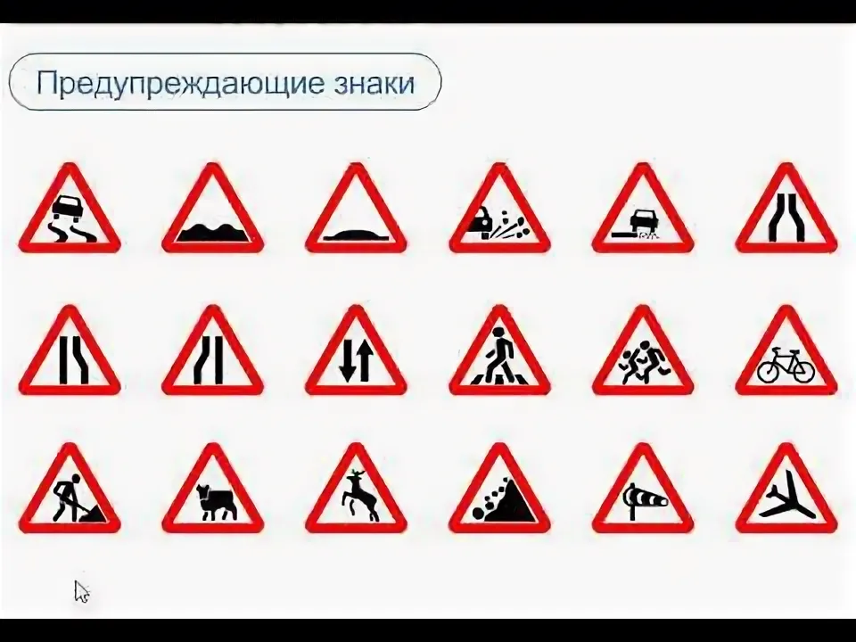
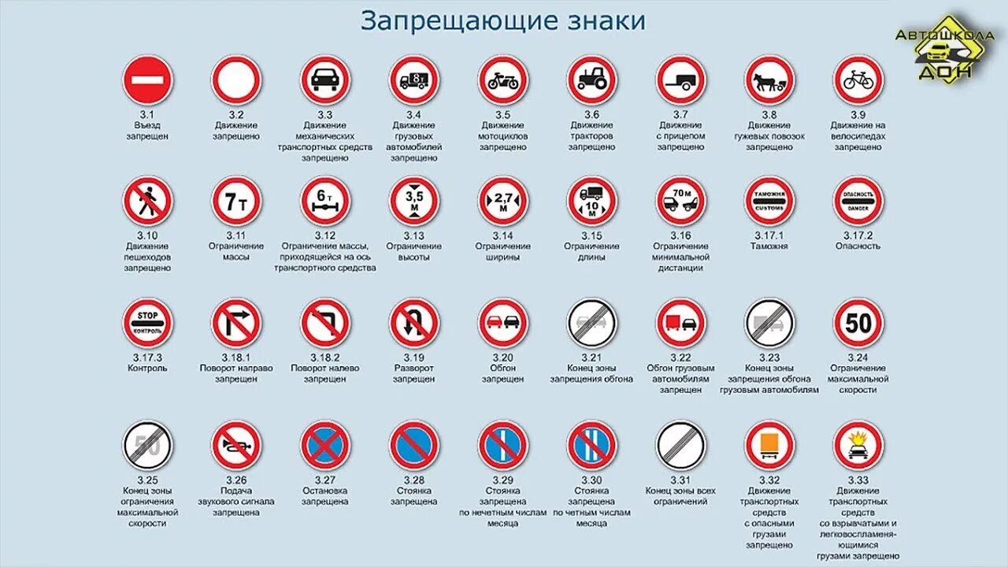
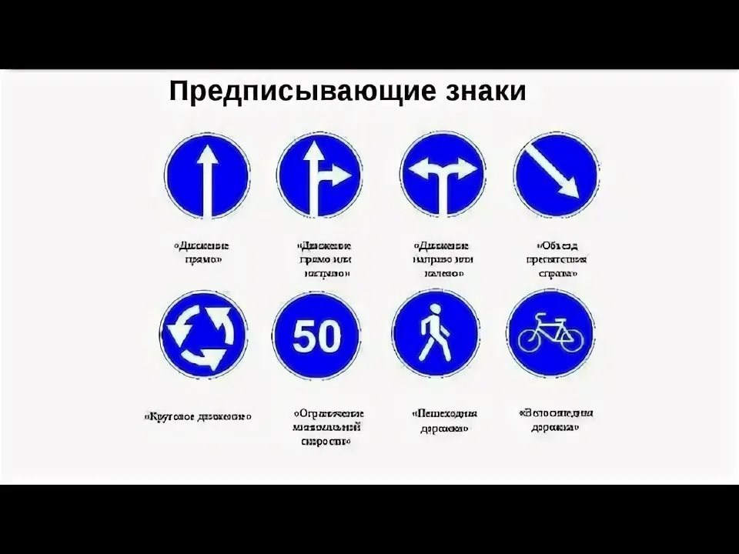
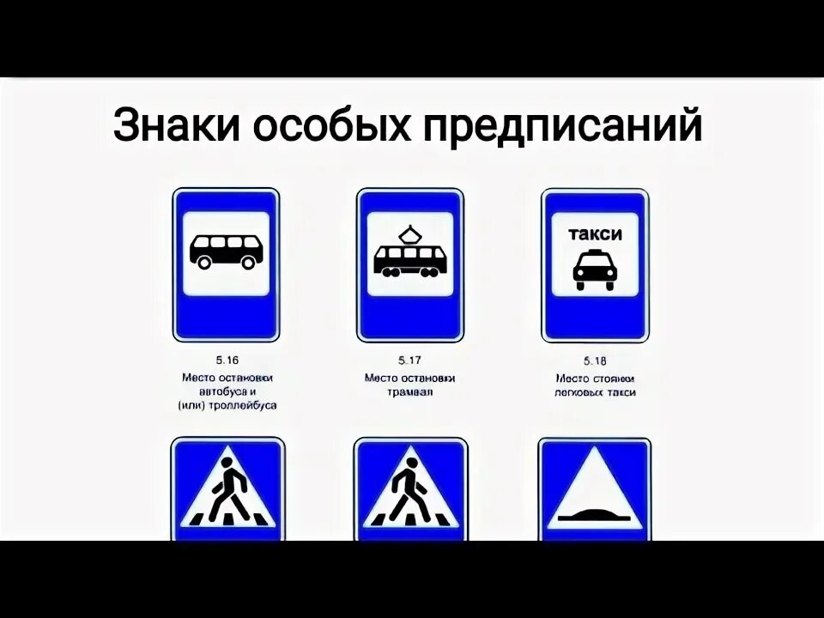
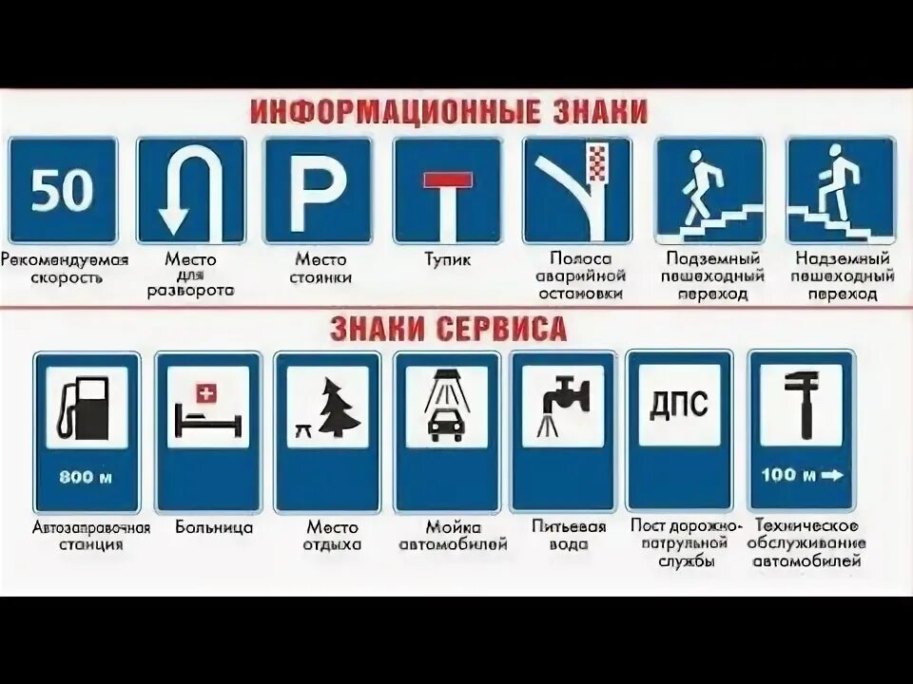

«Футбол — хорошая игра,
Пусть каждый тренируется
На стадионах, во дворах,
Но только не на улицах».

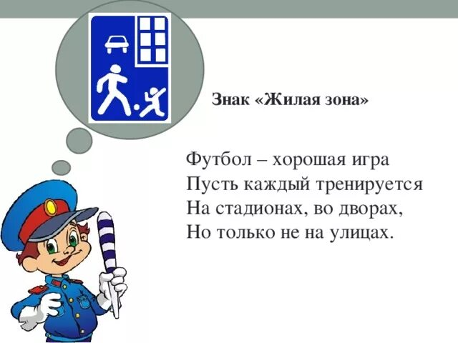
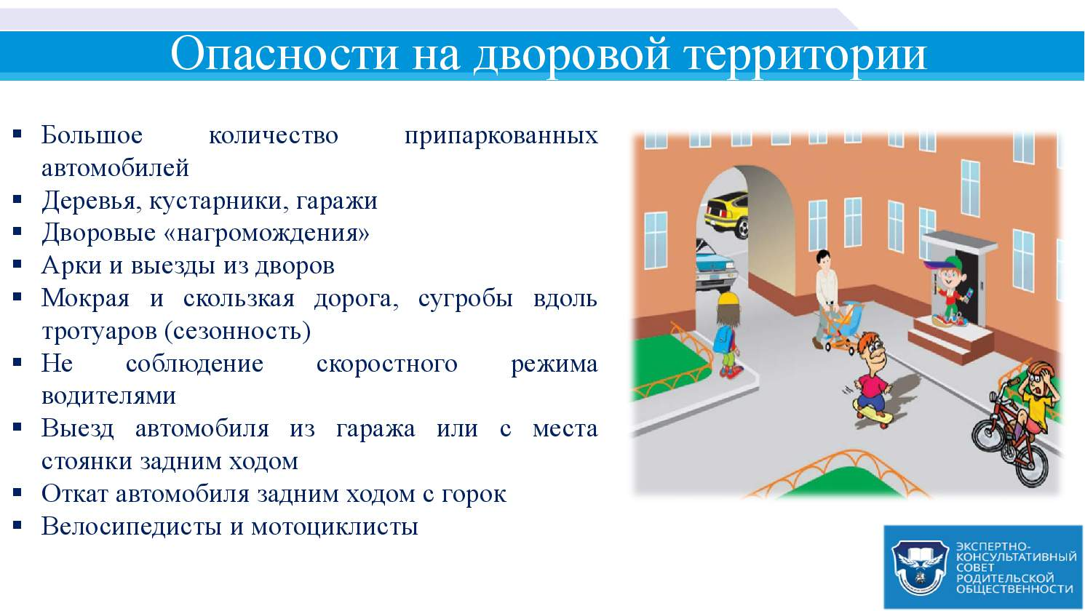
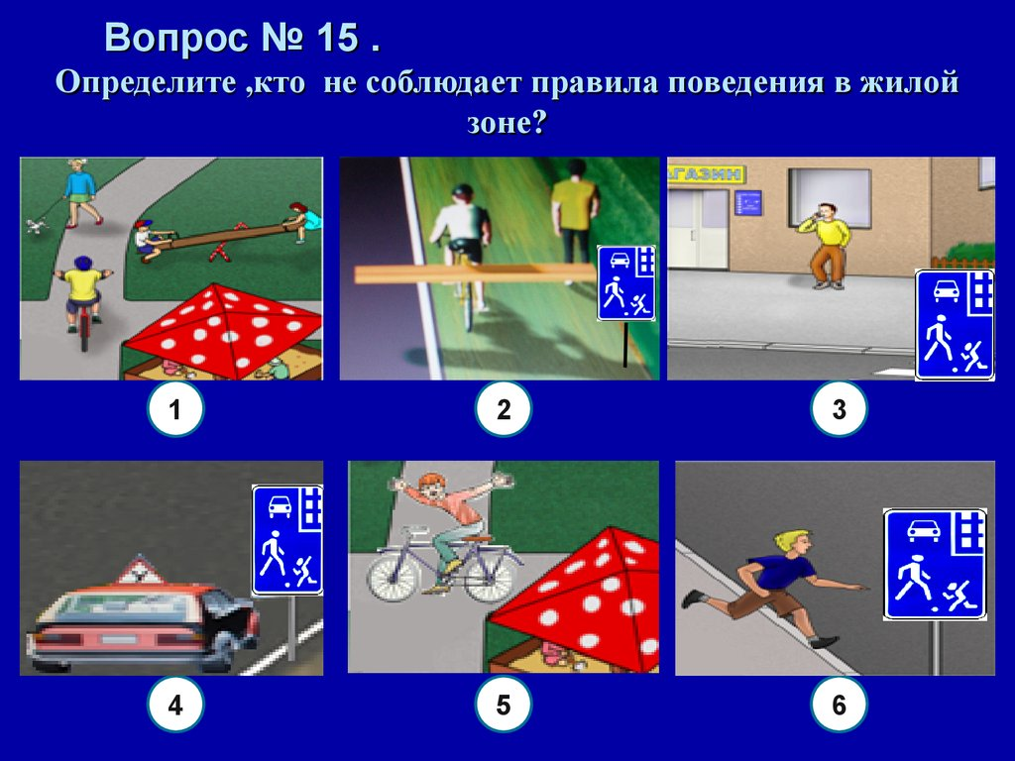
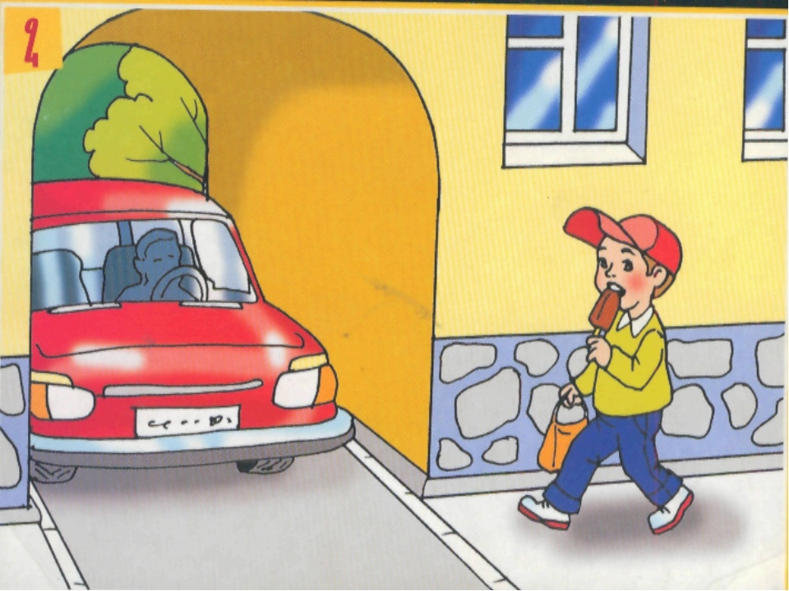
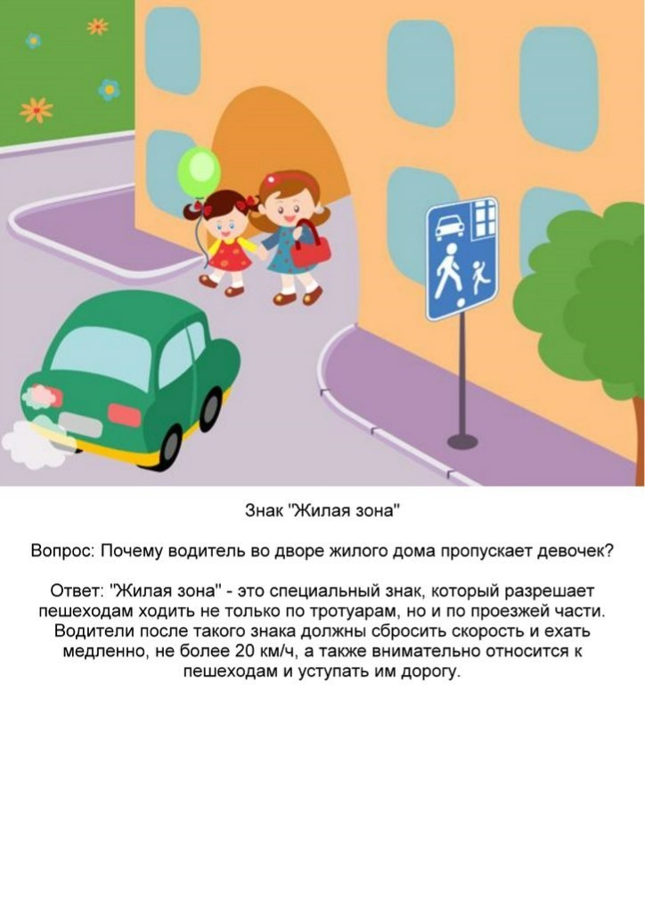

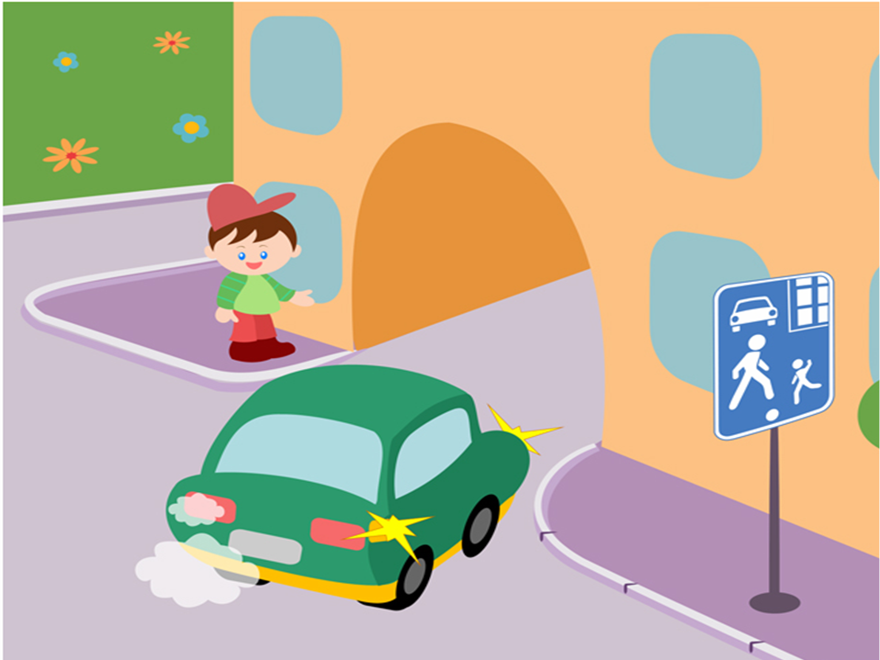


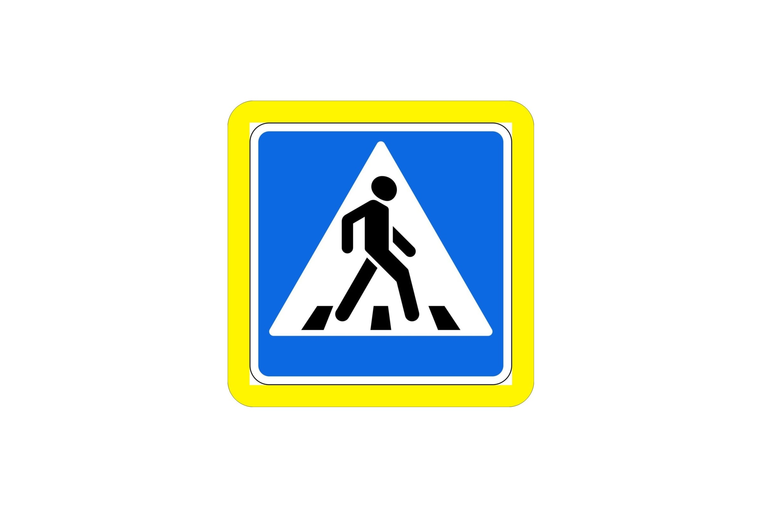

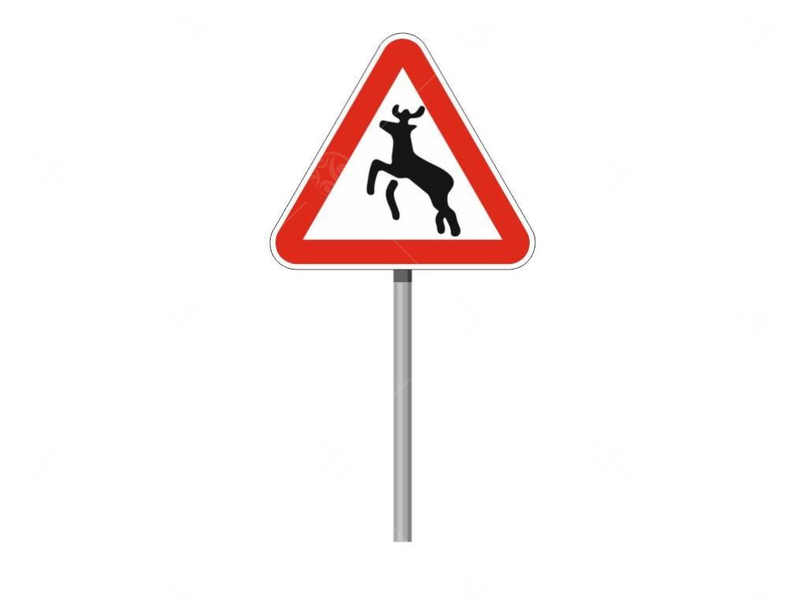


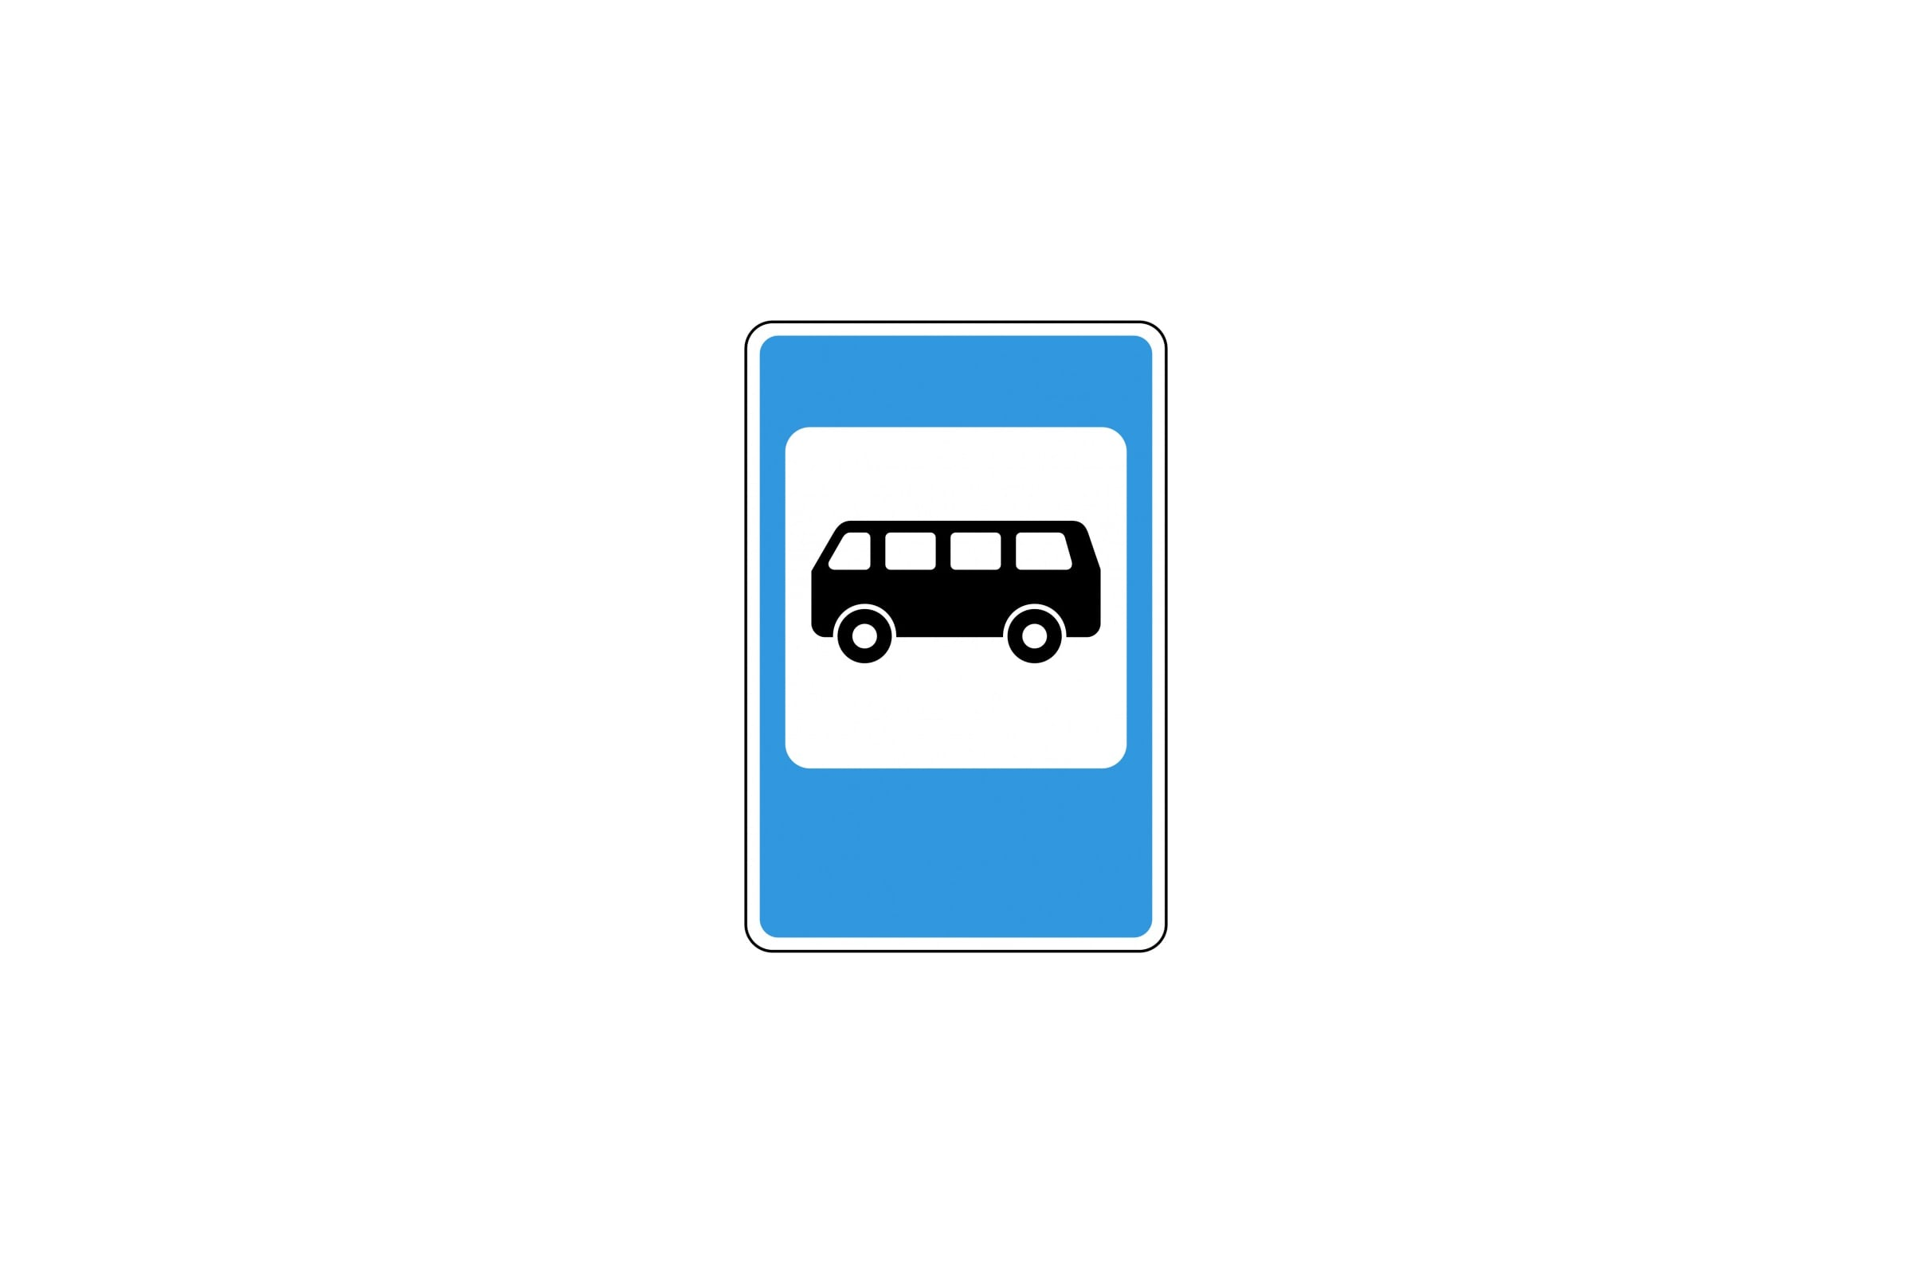

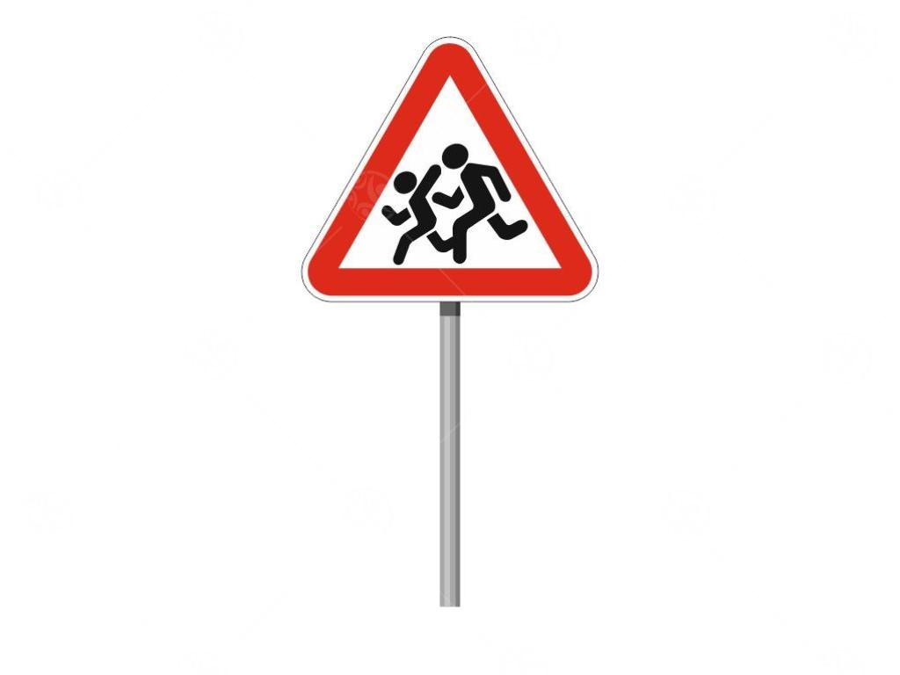

Цель: Мы должны научиться предвидеть эти опасности, уметь их избегать, при необходимости действовать решительно и четко, то есть вывести формулу безопасности в жилой зоне.



